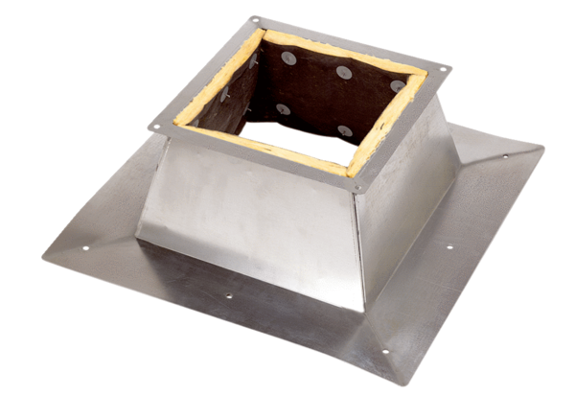Střešní sokl pro ploché střechy SO 50Obsah dodávky: 1 kusSortiment: C
Typové číslo: 0093.0364Výrobce: MAICO

